

**MEDICINA BASADA EN EVIDENCIAS**

ACTIVIDAD 1

Analizar el artículo de pruebas diagnósticas con resultados dicotómicos, obteniendo la sensibilidad, especificidad, exactitud, valor predictivo positivo, valor predictivo negativo y prevalencia.

Areli Márquez Muñoz

ISSSTE

LME3536

18/02/2015

El objetivo es el estudio de una prueba diagnóstica mucho más rápida para la tuberculosis llamada test de ADA (adenosin desaminasa), que es una prueba colorimétrica simple, poco costosa pero sobre todo rápida.

Existen dudas de dicha prueba acerca del valor diagnóstico de la tuberculosis pleural, ya que existes estudios de que la prueba no tiene la especificidad ni sensibilidad adecuada para ser utilizada como prueba diagnóstica. Dicha sensibilidad y especificidad no determinan por si solas la utilidad de una prueba ya que se necesita la determinación del valor predictivo positivo y negativo los cuales indican la probabilidad de que el resultado positivo sea correcto o que el resultado negativo sea acertado.

Para poder resolver esta duda de que si es verdadero valor diagnóstico o no se realizó un estudio de 100 casos en pacientes que fueron admitidos con el diagnóstico de derrame pleural a quienes se les realizo el test de ADA , al revisar sus registros de los resultados del test de ADA de las muestras de líquido pleural se clasificaron los casos como pleuritis tuberculosa si cumplieron con algunos de los siguientes criterios diagnósticos :

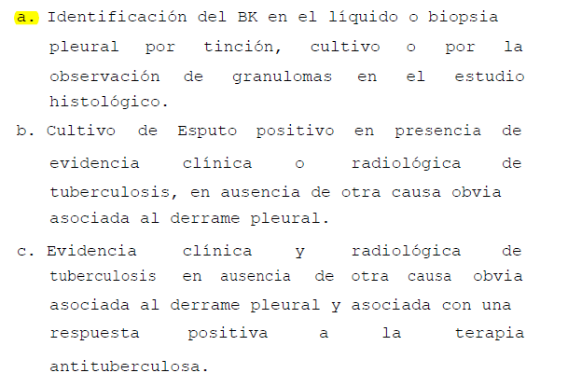

Obteniendo como resultado los siguientes:

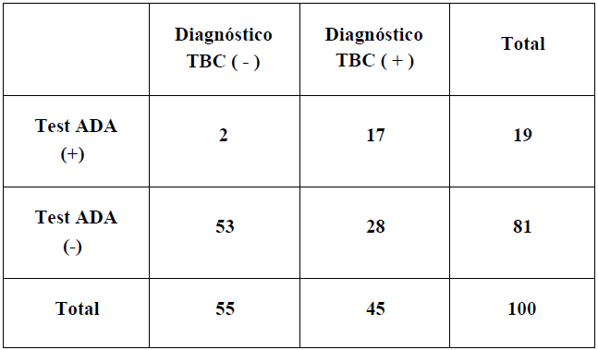

**d**

**c**

**b**

**a**

Sensibilidad: a/a+c = (17/17+28) (100)= 37.77%

Especificidad: d/b+d = (53/2+53) (100) = 96%

Exactitud: a+d/a+b+c+d = (17+53/17+2+28+53) (100)= 70%

Prevalencia: a+c/a+b+c+d= (17+28/17+2+28+53) (100)= 45%

Valor predictivo positivo: a/a+b= (17/17+2) (100)= 89.47%

Valor predictivo negativo: d/c+d = (53/28+53) (100)= 65%

En base a los resultados anteriores tiene muy baja sensibilidad pero alta especificidad lo que quiere decir que si la prueba sale negativa es muy probable que el paciente no tenga tuberculosis pleural (especificidad), pero si la prueba sale positiva la probabilidad de que realmente tenga tuberculosis pleural es en un porcentaje muy bajo, es decir no se puede hacer diagnóstico definitivo (sensibilidad), aunque el valor predictivo positivo refleja que es un buen método diagnóstico para la TB pleural y el valor predictivo negativo refleja que esta prueba sólo descarta la enfermedad en un 65%. La exactitud nos refleja la capacidad del test de ADA para diagnosticar correctamente a personas sanas y enfermas el cual fue de un 70%, la cual refleja que no es tan exacta.

Conclusión: el test de ADA no tiene muy buen valor diagnóstico para la TB pleural, no es una prueba óptima, pero sería bueno utilizarse con otras pruebas. Si el resultado sale positivo lo más probable es que el paciente tiene TB, pero si la prueba sale negativa esta no descarta la enfermedad, por lo que sería útil combinarla con otras pruebas mucho más sensibles.